БАРСЕЛОНА – ПРОСТО ВМЕСТЕ
Заезды: круглый год в любой день недели
Минимум – 2 человека
Возможно продолжение отдыха на Коста Брава, в Андорре и на Канарских островах

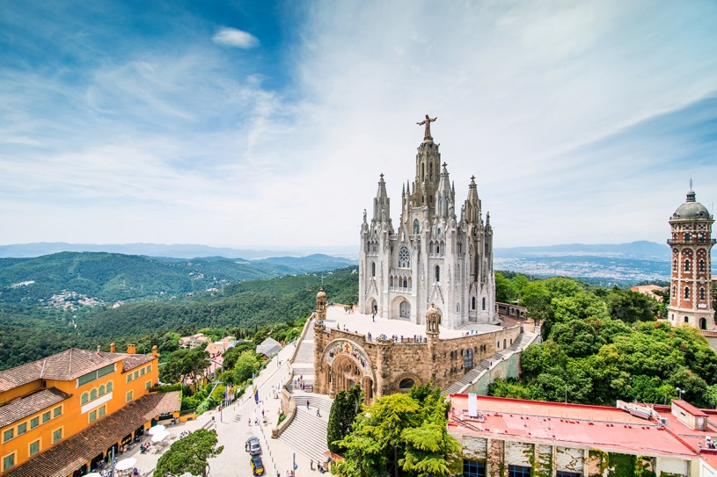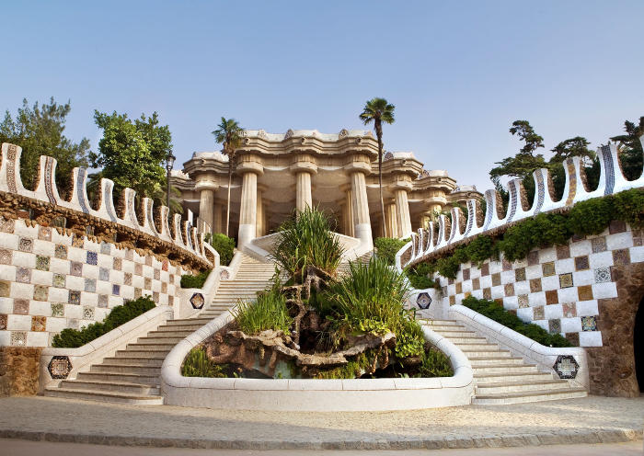

Групповой тур
8 ДНЕЙ/ 7 НОЧЕЙ:

1 день  Барселона | Прибытие в Барселону.  Групповой трансфер и размещение в отеле.  На рецепции вас будет ждать пакет документов по туру, памятка туриста и карта города на русском языке.  Ночлег.
2 -7 день  Барселона – просто вместе | Завтрак.  Свободное пребывание в Барселоне по самостоятельной программе.  Вы сможете посетить без очереди 6 музеев по карточке Артикет ( музей Пикассо, фонд Хуана Миро, Музей каталонского искусства, музей и фонд Современного искусства,Фонд Антонио Тапиеса), прокатиться на двухэтажном автобусе по Барселоне с остановками ( экскурсия ведется в записи на русском языке), посетить Шопинг-Аутлет «Рока Вильяж», другие музеи и магазины города.  В нашем Русском экскурсионном центре (сalle Diputacion, 168. Metro Urgell) вы можете заказать дополнительные экскурсии в музей С. Дали и Жерону, Монтсеррат, Андорру, Каркасон, Ситжес и Дом Баккарди, шоу фламенко и другие.
8 день  Аэропорт | Завтрак.  Групповой трансфер в аэропорт.  Конец тура.
ВКЛЮЧАЕТ | 7 ночлегов в отеле , 7 завтраков, 2 групповых трансфера, Артикет в 6 музеев города, карточка метро на 10 поездок, 2-дневный билет на двухэтажный экскурсионный автобус Bus Turistic , билет на автобус в Аутлет «Рока Вильяж.  Внимание, в сложные даты выставок и конгрессов возможно размещение в отеле или пансионе 2* .
НЕ ВКЛЮЧАЕТ | медицинскую страховку, экскурсии и другие услуги, не включенные в прогрумму.
ДОПОЛНИТЕЛЬНО | Пакет ОТДЫХ В ЛЬОРЕТ ДЕ МАР после тура (отель с полупансионом 7 ночлегов): с ноября по май от: 225 €
ВНИМАНИЕ | В программе возможны изменения, замена ужина на обед, порядка проведения экскурсий и времени их начала.
Цены недействительны или могут быть повышены в период Нового Года и Рождества, конгресса Мобильной связи, Пасхи и других крупных выставок и конгрессов.

